1. 整体结构设计思路

（1）概述

本次设计的攀爬机器人主要计划用于高空清洁作业及高空特种应用方向，机器人的设计难点主要集中在机器人如何克服自身重力吸附于墙面，并具备一定的辅助机构（如清洁机构等执行部件）承载能力。所以在整体尺寸设计上，参照了市面上成型的玻璃清洁机器人整体尺寸，同时在腿部设计的过程中让其尽量远离机器人躯干几何中心，从而使机器人具备更大的背部、腹部面积用于辅助机构的安装。

（2）腿部设计

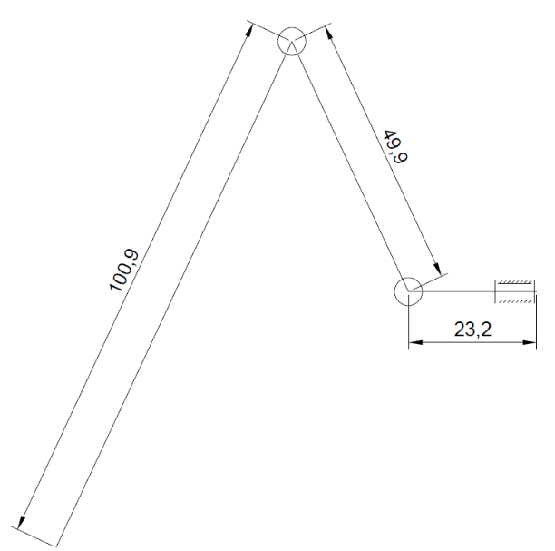在确定机器人整体尺寸的过程中，主要遵循以满足功能需求为准则的设计思路。在尽可能地减小机器人整体尺寸以降低攀附功能所需要的能量消耗的同时，也需保证机器人的整体尺寸能够适配所选用的标准化零件且能够满足机器人的基本功能需求。本次设计的攀爬机器人主要计划用于高空清洁作业及高空特种应用方向，相较于传统的垂直面吸附机器人（如玻璃清洁机器人）而言，这种攀爬机器人以壁虎为仿生学原型，模仿四足爬行动物的四肢结构，使其对一定程度的垂直面障碍物或非光滑表面具备较好的适应能力。因此在腿部尺寸设计过程中，将单腿部展开长度设计为174mm，其中大腿长度为23.2mm，小腿长度为49.9mm,足端长度为100.9mm，包含3个标准伺服舵机控制的转动副（腿部原理图）。

（3）躯干设计

对于机器人躯干设计思路主要遵循以满足机器人功能需求的前提下尽可能减小躯干构成零件数量和零件尺寸大小以降低机器人自重对机器人吸附功能的负担。躯干设计根据机器人两种不同的吸附方案共进行了三个版本的迭代（躯干尺寸版本图）。第一个版本采用真空负压吸盘吸附方案，为了使机器人整体不区分方向以增强机器人运动灵活性，躯干整体尺寸设计为130\*140mm的矩形区域配合长度62.44mm的大腿延伸支撑部分。在第二个版本由于吸附方案更改为涵道增压吸附方案，所以在原有机器人躯干的几何中心进行镂空处理，采用120mm涵道风扇孔。第三个版本的躯干整体尺寸则有了较大程度的改变，根据正反桨叶转动惯量抵消的原理，采用躯干双80mm涵道风扇孔的躯干设计方案，整体尺寸也更改为228.6mm\*130mm的矩形区域配合长度31.5mm的大腿延伸支撑部分。

（4）吸附机构设计

为了满足机器人具备垂直墙体攀爬功能，吸附机构设计是此次攀爬仿生机器人设计的核心工作。过程中通过文献和相关实例调研设想过包括真空吸附、电磁吸附、振动吸附、特殊材料吸附、涵道吸附等多种功能方案（吸附方案及原理对比表）。并对利用真空发生器配合气动元器件、真空吸盘产生真空负压的方案和利用涵道风扇模仿涡轮增压进行吸附的两种方案进行方案设计、原理实验和结构设计。具体设计方案将在后文做详细阐述。

1. 零件材料及加工工艺

针对机器人结构材料及制作工艺的选取，其思路及原则也基本遵循以实现机器人基本功能为前提的情况下尽量采用结构简单、质量轻巧的零件以降低对吸附机构的自重负担。由于攀爬仿生机器人在国内仍属于前沿领域，尚无完善的系列化标准化配件可供选取。所以机器人结构零件大部分属于非标准零件设计，制作工艺上尽可能使用当下相对便宜的线切割、激光切割、3D打印等零件制作工艺，除去气动零件、舵机、无刷电机、涵道风扇及螺栓螺母等具有系列化标准的零件外，其余非标零件材料多采用适用于3D打印的ABS工程塑料以及适用于激光切割和线切割加工的轻质木板、铝制合金板材等，而对于涵道支撑、躯干面板、关节连接件、关节舵机输出轴连接件等需要考虑其应力应变的关键零件，则采用强度相对较大的铝制板材进行线切割加工或线切割折弯件加工。

以3D打印零件为例，此攀爬仿生机器人设计过程中，躯干为上下两个面板构成躯干内腔，由2个涵道风扇支撑件进行立体支撑。而整个机器人所用到的多数支撑类零件及小腿，均采用3D打印技术进行加工。而支持3D打印的两种常见材料则是ABS材料和PLA材料两种（材料对比表）。而此次攀爬仿生机器人的支撑类零件设计中，我则选用了密度稍大的PLA塑料进行加工。其材料密度约为1.24g/cm3，配合30%的填充密度，实际零件密度约为0.5g/cm3，极大的减轻了机器人的自重负担，也为机器人执行机构留出了较大的质量空间（涵道支撑件零件图）。其中两个涵道支撑件设计壁厚10mm，无刷电机支撑梁为5\*10mm矩形截面，设计零件体积约为122 cm3，计算质量约为61g。而小腿设计体积约为28.5 cm3，计算质量仅为14.3g。由此可加，3D打印技术在满足零件强度需求的前提下，可对零件填充密度进行合理设置，以尽可能地满足轻质的需求，不仅是一种较为先进的制造工艺，而且还能很好的满足节约材料、简化加工过程、降低加工成本的需求。除此以外以PLA塑料为原料的3D打印零件，作为叉架类零件在常规工作环境下也同样具有较好的机械性能。相较于ABS材料较好的韧性而言，PLA材料较脆但具备更好的刚度，更适用于作为承受压应力的支撑零件。